전문 언론 배포용

한미 ‘아모프렐’ 3상 임상 결과, 美 심장학회 공식 저널 JACC 등재

아모프렐, 국내 제약사 최초 고혈압 치료제 3상 임상 연구결과 JACC 등재
고혈압 초기요법의 새로운 패러다임…로사르탄 단일제 대비 우수한 혈압 강하 효과

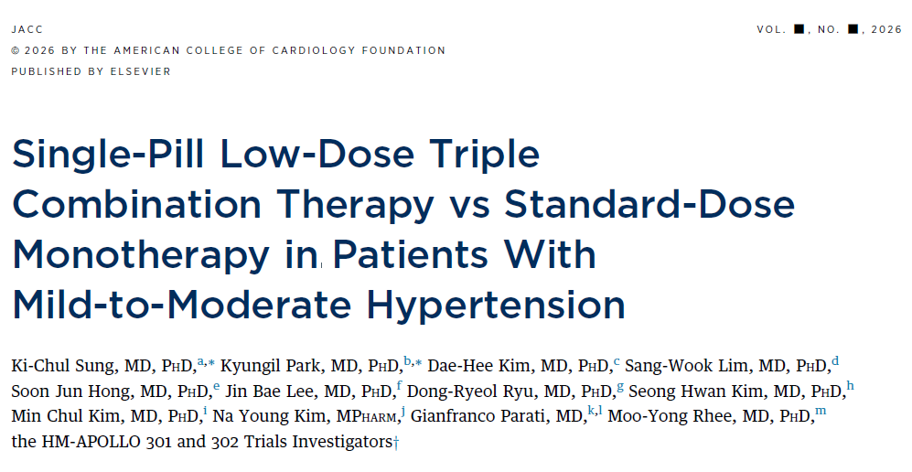
(2026년 2월 27일) 한미약품이 세계 최초로 개발한 초저용량(Ultra-low-dose) 3제 항고혈압제 ‘아모프렐’의 3상 임상 연구결과가 지난 11일 미국심장학회의 공식 저널인 ‘JACC(Journal of the American College of Cardiology, IF 22.3)’에 게재됐다.

JACC는 심혈관계 분야에서 가장 권위 있는 학술지 중 하나로, 전 세계 심장 연구자들에게 신뢰받는 저널로 평가받고 있다.

특히 학술지 게재 과정에서 다수의 국제 전문가들이 연구 설계와 데이터 해석을 재검토하는데, 임상적 유의성과 과학적 완성도를 동시에 충족하며 해당 분야의 발전에 기여할 수 있는 중요한 연구만이 게재된다고 알려져 있다.

국내 제약사가 개발한 고혈압 치료제의 3상 임상 연구결과가 JACC에 게재된 것은 이번이 첫 사례로, 이는 아모프렐의 임상적 가치는 물론 한미약품의 연구개발 역량을 세계적으로 인정받았다는 점에서 의미가 크다.

이번 저널에 게재된 2건의 3상 임상 연구는 경증 및 중등도 고혈압 환자를 대상으로 암로디핀 5mg(HM-APOLLO-301)군, 로사르탄 50mg(HM-APOLLO-302)군과 아모프렐군 간의 투여 8주 후 수축기 혈압 및 이완기 혈압 변화를 비교한 방식으로 진행됐다.

국내 본태성 고혈압 환자 361명을 대상으로 진행된 HM-APOLLO-301 연구에서는 아모프렐 투여 8주 후 수축기 혈압 변화량이 기저치 대비 -19.1 mmHg로(-19.1 mmHg vs. -19.6 mmHg; difference:0.5 mmHg, 97.5% CI, -∞ to 2.8 mmHg) 암로디핀 5mg과 비열등한 효과를 입증(성별 보정 결과)했으며, 내약성 측면에서도 유의한 차이가 없었다.

이어, 로사르탄 50mg과 비교한 HM-APOLLO-302 연구(249명 대상)에서는 아모프렐 군에서 로사르탄 50mg군보다 수축기 혈압을 3.4 mmHg(-19.9 mmHg vs. -16.4 mmHg, p=0.037)만큼 더 감소시키며 우월성을 입증했다.

이번 연구결과는 아모프렐이 초저용량임에도 불구하고 기존 표준 용량의 단일제보다 우수하거나 비열등한 효과를 내면서도, 용량 의존적으로 발생할 수 있는 이상반응 우려를 최소화할 수 있다는 점을 시사한다.

특히, 이번 연구에서는 성별에 따른 효과 차이가 기재됐다. HM-APOLLO-301 연구에서는 아모프렐군과 암로디핀 5mg군 모두 남성보다 여성 환자에서 수축기 혈압 감소가 더 높게 나타났다.

HM-APOLLO-302 연구에서도 아모프렐군은 로사르탄 50mg군 대비 여성 환자에서 더 우수한 수축기 혈압 감소를 보였다. 로사르탄 50mg군에서는 두 성별 간의 유의한 차이를 보이지 않아 아모프렐군이 여성 환자의 혈압 강하 효과가 더 큰 경향성을 보였다.

최근 세계 고혈압 학계는 한 가지 성분의 용량을 높이는 것보다 서로 다른 기전의 약물을 저용량으로 조합해 부작용은 줄이고 치료 효과는 높이는 전략에 주목하고 있다. 한미약품은 이번 JACC 등재를 기점으로 아모프렐의 임상적 우수성을 국내외 의료계에 널리 알리고, 고혈압 초기 치료 시장에서 독보적인 입지를 다져 나갈 계획이다.

한미약품 박재현 대표이사는 “심혈관 분야를 대표하는 세계적 학술지인 JACC에 아모프렐의 임상 연구결과가 게재된 것은 초저용량 복합제라는 한미약품의 차별화된 전략이 고혈압 환자의 초기치료에서 새로운 글로벌 표준이 될 수 있음을 의미한다”며 “아모프렐이 고혈압 초기 치료의 패러다임을 전환하고 환자들의 삶의 질 개선에 기여할 수 있도록 국내외 의료진과의 학술적 교류를 더욱 확대해 나가겠다”고 말했다.

<끝>

■ 자료 문의: 남예주 차장 (02 410 9089)

